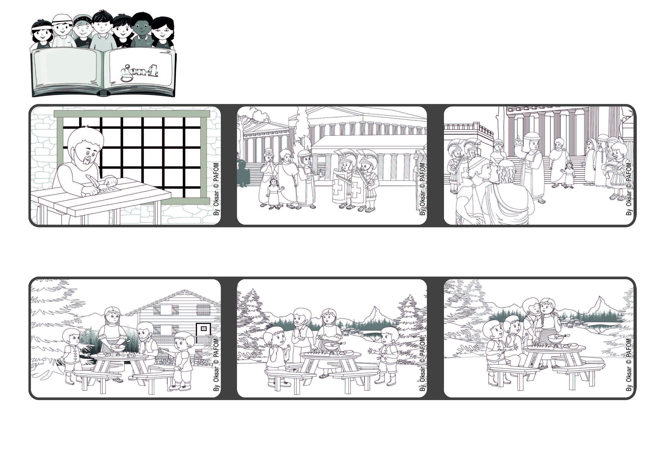

**« Car Dieu ne nous a pas donné un esprit de crainte, mais un esprit de force,**

**de charité et de sagesse » (2 Timothée 1, 7).**

**Ayons le courage d'aimer**



**Octobre 2022**

**Parole de Vie**

**Michele et Giuseppe vivent dans une forêt près des Alpes. Un jour, leurs parents se disputent vivement et pendant le déjeuner il y a une forte tension .**

**L'un d'eux se lève, s'approche de leurs parents et demande : « Vous vous êtes mariés par amour, n'est-ce pas ? » Les parents se taisent, se regardent et disent oui, tout en essayant de faire oublier ce qui vient de se passer.**

**Mais les deux Gen4 ne sont pas très convaincus par leur réponse et ils ajoutent : « Très bien, maintenant embrassez-vous pour vous pardonner ! » Alors la Paix est revenue entre tous. Expérience de deux Gen4 de Suisse.**

**Paul lui rappelle alors de n'avoir ni peur ni honte car Dieu lui a donné l'Esprit Saint pour qu'il annonce l'Évangile avec force, amour et sagesse, et qu'il fasse connaître ainsi Jésus à de nombreuses personnes.**

**L'apôtre Paul est à Rome, en prison, attendant d'être condamné. Il écrit à Timothée, son jeune disciple et collaborateur, responsable de la communauté d'Éphèse.**

**Timothée est effrayé par la persécution dont les chrétiens font l'objet à cette époque.**

**"© PAFOM, Dessins et texte sous la direction du Centre Gen4”**

**Les gen4 sont les enfants du Mouvement des Focolari dont Chiara Lubich est la fondatrice.**